INFORME DE CALIDAD DE SOFTWARE — ISO/IEC 25010
Sistema de Inventario Moon Jeans

Proyecto: Sistema de Inventario Moon Jeans

Tecnologías: React / Flutter / Laravel / MySQL

Responsable: Equipo MOONJEANS:
George Sebastian Sanchez Ibarra
Justin Chanci Angarita
Nicolas Cangrejo Cardenas
Jorge Alejandro Bonces

Fecha:16/03/2026

1. Introducción
El presente informe tiene como finalidad evaluar la calidad del Sistema de Inventario Moon Jeans de acuerdo con el modelo ISO/IEC 25010. El sistema ha sido desarrollado como una aplicación web en React y una aplicación móvil en Flutter, utilizando Laravel como backend mediante API REST y MySQL como sistema gestor de base de datos.
La solución permite la gestion integral de inventario, productos, proveedores, compras, facturación, reportes y administración de usuarios. El acceso al sistema está controlado mediante roles y permisos definidos por un administrador, garantizando que cada usuario solo pueda acceder a los módulos autorizados.

2. Adecuación Funcional
El sistema cumple con las funciones necesarias para la gestión completa del inventario de la empresa.
Completitud funcional — Evaluación: ALTA
El sistema integra todos los módulos requeridos: inventario, productos, proveedores, compras, facturación, reportes y gestión de usuarios.
Corrección funcional — Evaluación: ALTA
Las operaciones de registro, consulta, modificación y eliminación funcionan correctamente y actualizan la información en tiempo real.
Pertinencia funcional — Evaluación: ALTA
Las funcionalidades implementadas responden directamente a las necesidades operativas del control de inventario de Moon Jeans.

3. Eficiencia de Desempeño
El sistema presenta un rendimiento adecuado para entornos empresariales.
Comportamiento temporal — Evaluación: ALTA
Las operaciones principales se ejecutan generalmente en menos de 2 segundos.
Utilización de recursos — Evaluación: MEDIA-ALTA
Se observa un uso eficiente de memoria y procesamiento tanto en navegadores web como en dispositivos móviles.
Capacidad — Evaluación: ALTA
La arquitectura basada en API REST permite atender multiples usuarios simultáneamente.

4. Compatibilidad
Coexistencia — Evaluación: ALTA
El sistema puede ejecutarse junto con otras aplicaciones sin interferencias.
Interoperabilidad — Evaluación: ALTA
Permite integración con otros sistemas mediante servicios web y exportación de datos en formatos estándar.

5. Usabilidad
El sistema está diseñado para ser fácil de aprender y utilizar.
Reconocibilidad — Evaluación: ALTA
Los usuarios identifican rápidamente las funciones disponibles.
Aprendizabilidad — Evaluación: ALTA
Requiere poca capacitación para su uso.
Operabilidad — Evaluación: ALTA
Navegación clara y acciones intuitivas.
Protección contra errores — Evaluación: MEDIA-ALTA
Validación de formularios y mensajes de advertencia.
Involucración del usuario — Evaluación: ALTA
Interfaz amigable y visualmente organizada.
Inclusividad — Evaluación: MEDIA
Acceso desde distintos dispositivos.
Asistencia — Evaluación: MEDIA
Mensajes informativos durante el uso.
Auto‑descriptividad — Evaluación: ALTA
Elementos de interfaz claramente identificados.

6. Fiabilidad
Ausencia de fallos — Evaluación: ALTA
El sistema opera de forma estable.
Disponibilidad — Evaluación: ALTA
Acceso continuo mientras el servidor esté activo.
Tolerancia a fallos — Evaluación: MEDIA
Manejo de errores de conexión y validaciones.
Capacidad de recuperación — Evaluación: ALTA
Persistencia de datos y copias de seguridad.

7. Seguridad
La seguridad se basa en autenticación mediante tokens generados al iniciar sesión.
Confidencialidad — Evaluación: ALTA
Acceso restringido por roles y permisos.
Responsabilidad — Evaluación: ALTA
Identificación individual de cada usuario.
Autenticidad — Evaluación: ALTA
Sistema de login con token seguro.
Resistencia — Evaluación: MEDIA
Protección frente a accesos no autorizados.

8. Mantenibilidad
Modularidad — Evaluación: ALTA
Arquitectura por módulos independientes.
Reusabilidad — Evaluación: ALTA
Componentes reutilizables en React y Flutter.
Analizabilidad — Evaluación: ALTA
Código organizado y comprensible.
Capacidad de modificación — Evaluación: ALTA
Permite incorporar mejoras sin afectar el sistema completo.
Capacidad de prueba — Evaluación: MEDIA-ALTA
Pruebas funcionales por módulos.

9. Flexibilidad
Adaptabilidad — Evaluación: ALTA
Disponible en web y móvil.
Escalabilidad — Evaluación: ALTA
Soporta crecimiento de usuarios y datos.
Instalabilidad — Evaluación: ALTA
Despliegue sencillo.
Reemplazabilidad — Evaluación: MEDIA
Actualización de componentes sin afectar el sistema global.

10. Protección
Restricción operativa — Evaluación: ALTA
Permisos según rol del usuario.
Identificación de riesgos — Evaluación: MEDIA
Evaluación básica de seguridad.
Protección ante fallos — Evaluación: MEDIA
Manejo de errores.
Advertencia de peligro — Evaluación: MEDIA
Alertas al usuario.
Integración segura — Evaluación: ALTA
Comunicación protegida mediante API.

11. Pruebas de Calidad
Se realizaron pruebas funcionales, de rendimiento, seguridad básica y usabilidad en navegadores web y dispositivos móviles. Los resultados indican que el sistema cumple con los requisitos establecidos.
Las pruebas se realizaron en PHPUnit ,SonarQube y SeleniumID
PHPUnit:
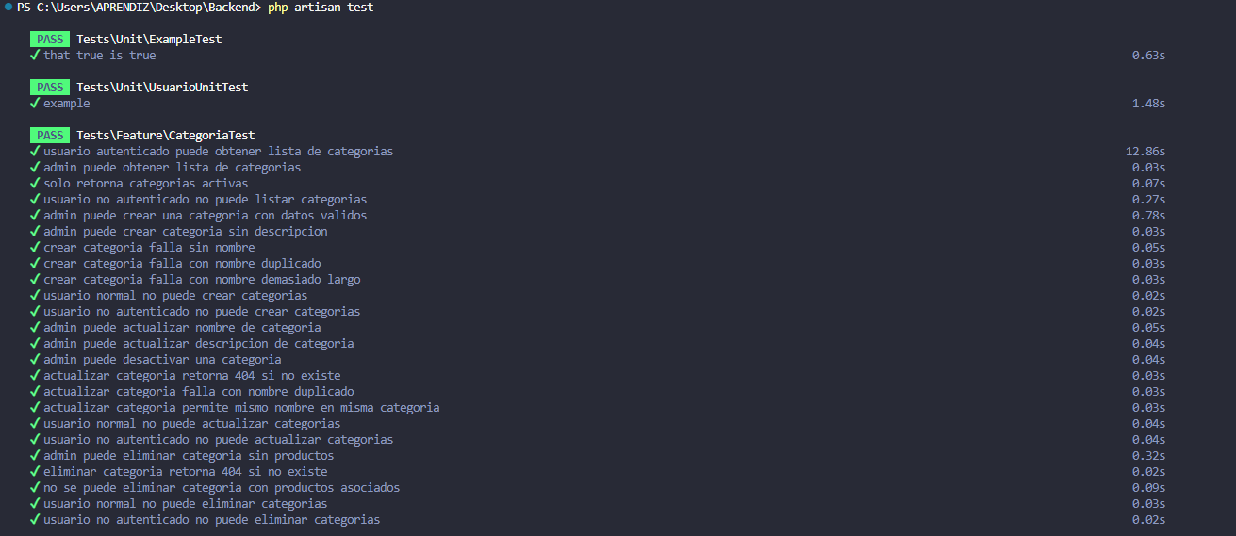
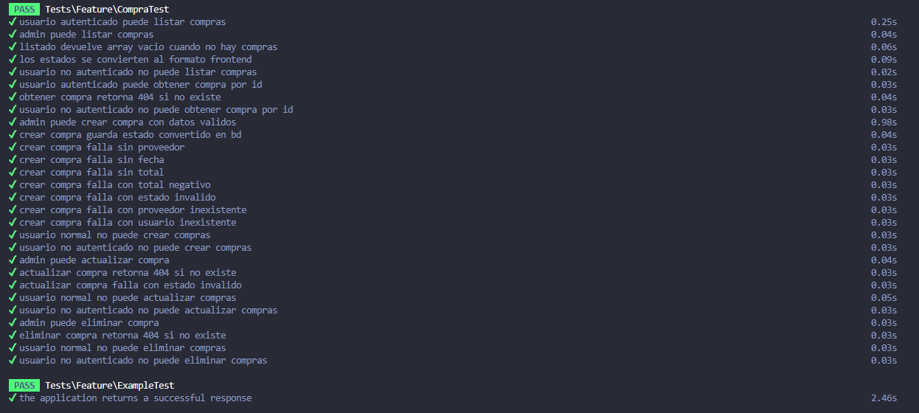
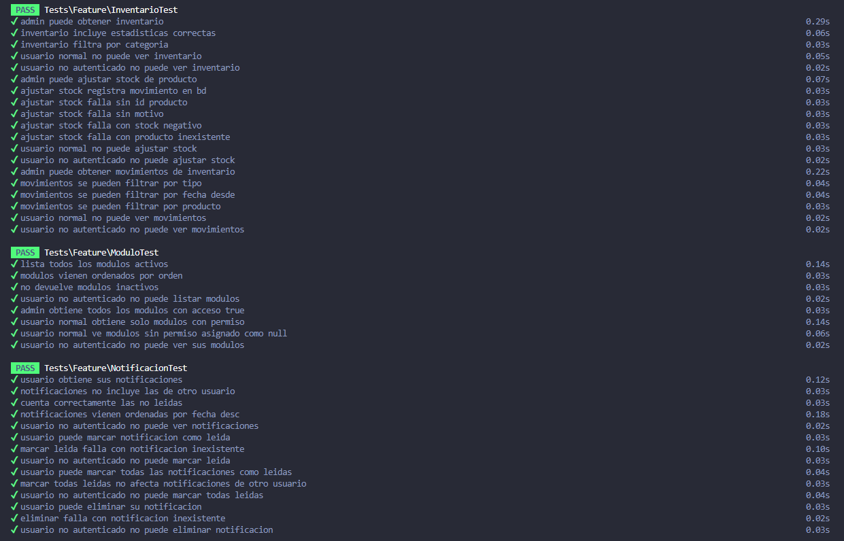
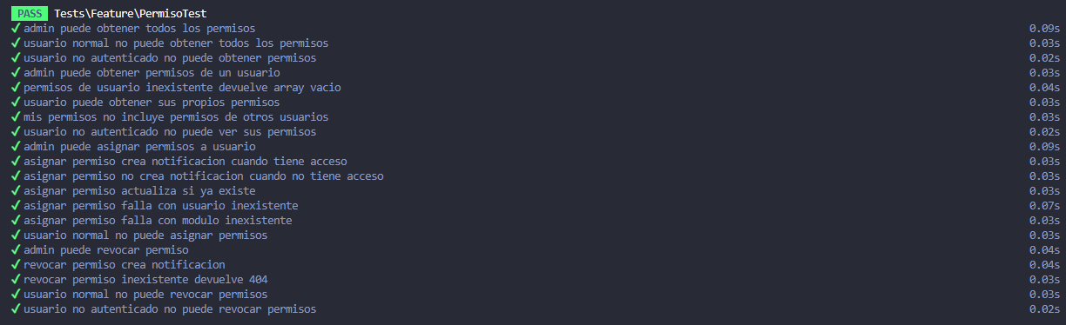

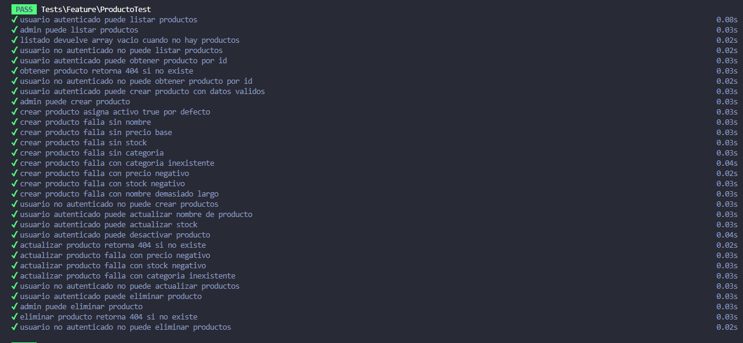

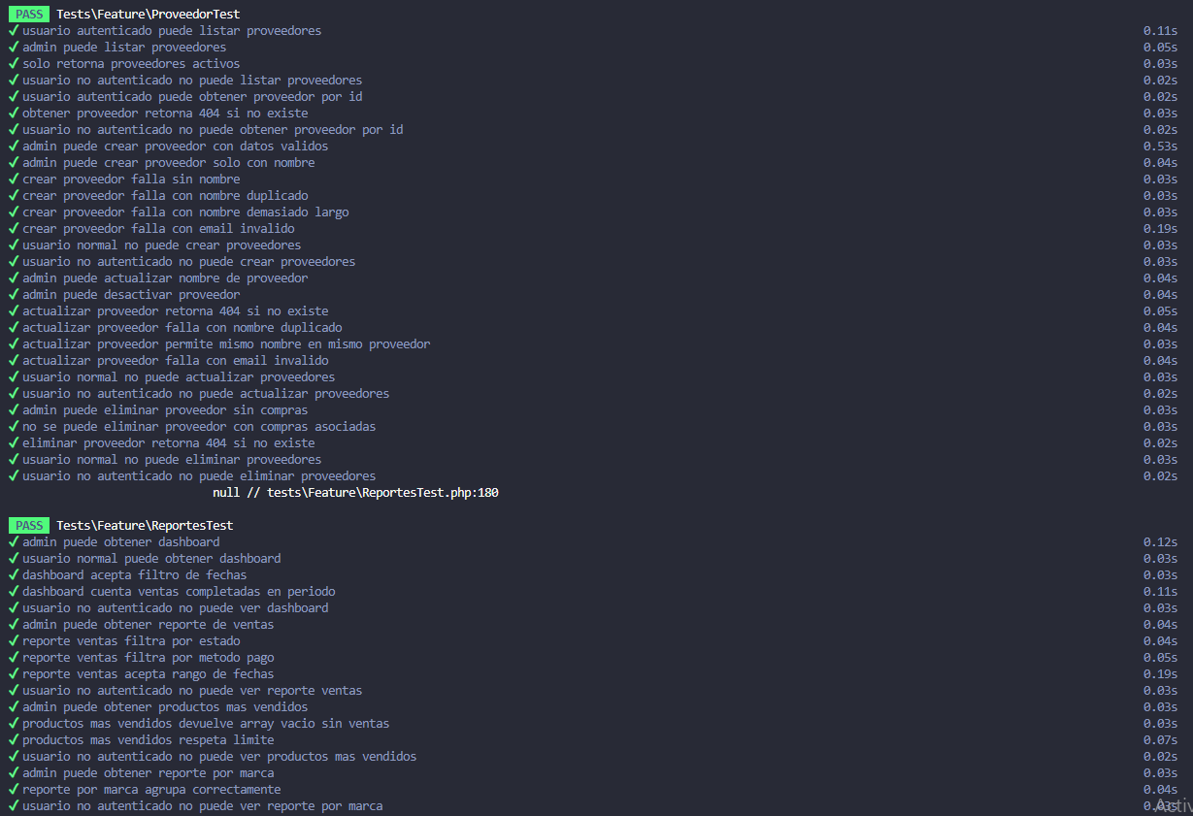

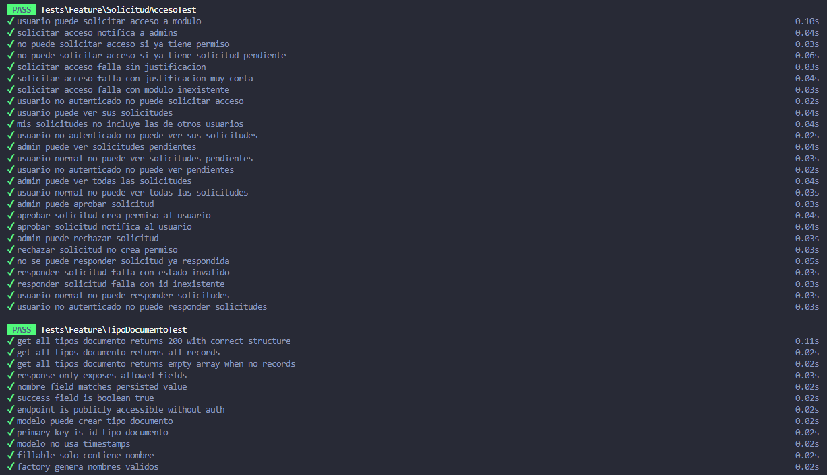
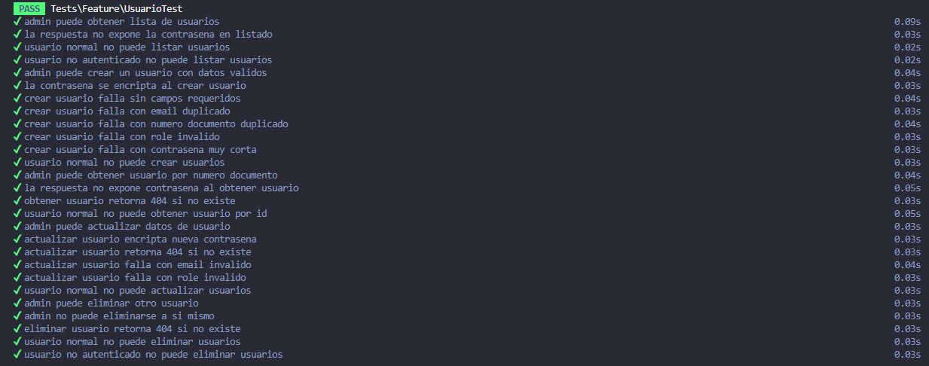

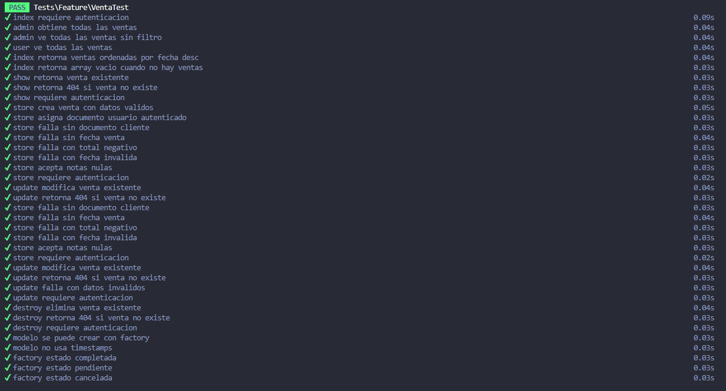

SonarQube:
Muestra la ejecución del análisis estático del proyecto utilizando SonarQube desde la consola. Se observa la correcta inicialización del scanner, la conexión al servidor local y la carga de configuraciones y reglas de calidad, indicando que el análisis se realizó sin errores críticos.
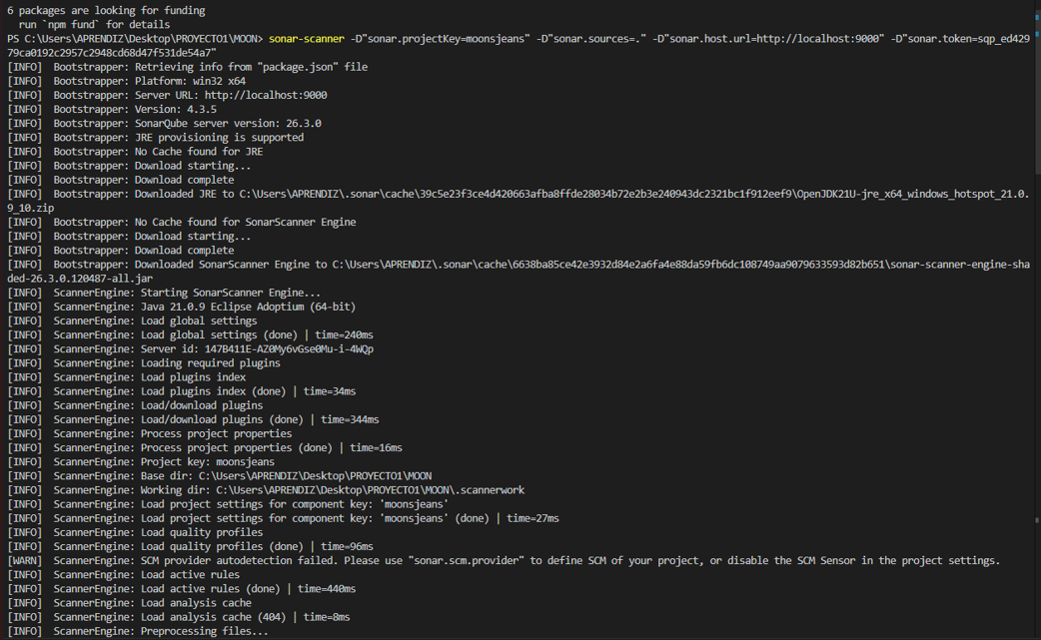
Presenta el panel principal de resultados en SonarQube. El proyecto obtiene estado “Aprobado” en la puerta de calidad, con métricas como 0 vulnerabilidades de seguridad, pero con múltiples issues de fiabilidad y mantenibilidad, además de una cobertura de pruebas del 0%.
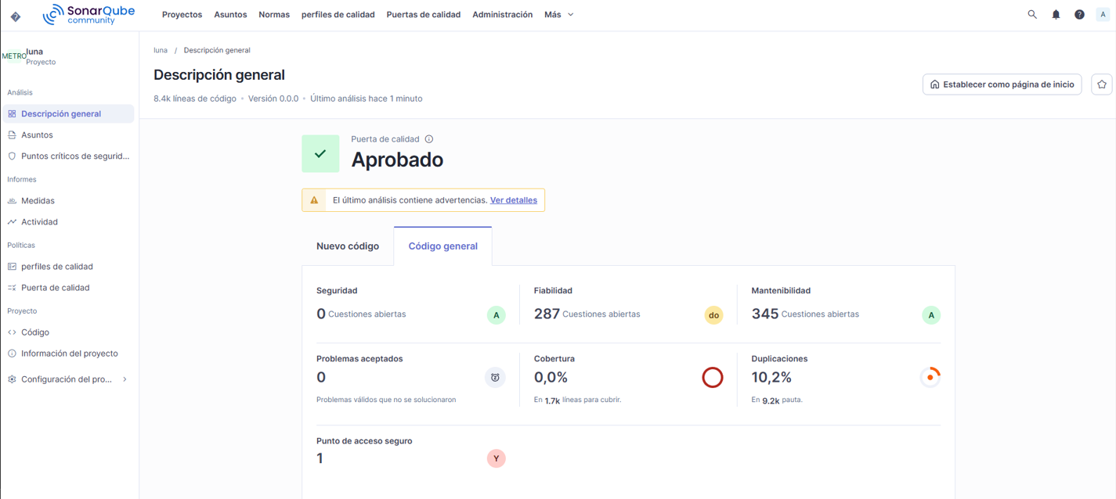

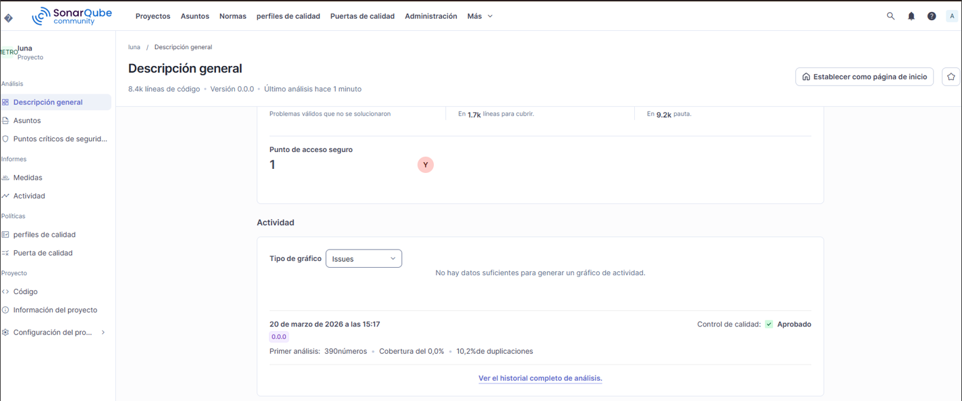

SeleniumID:
Las pruebas automatizadas realizadas con Selenium permiten verificar que las funcionalidades del sistema trabajen correctamente sin intervención manual.
Estas pruebas garantizan que los campos, botones y navegación respondan adecuadamente, detectando posibles errores de forma rápida y asegurando la calidad y estabilidad de la aplicación.

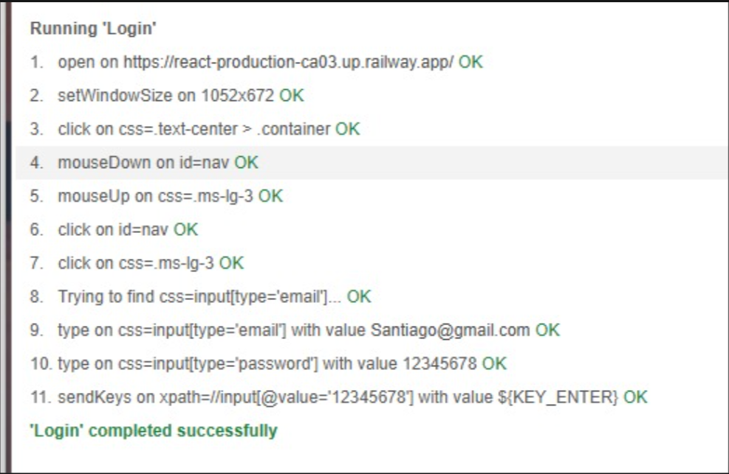

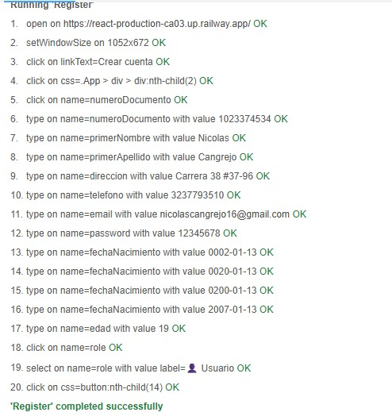

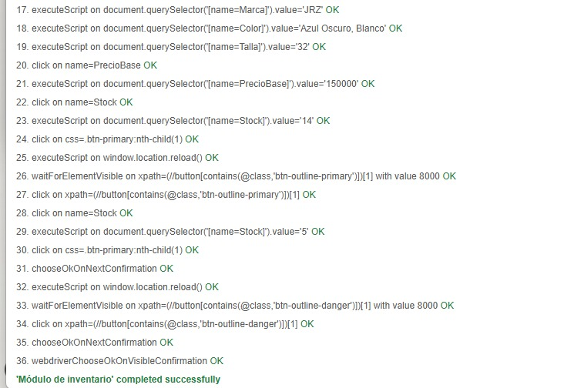
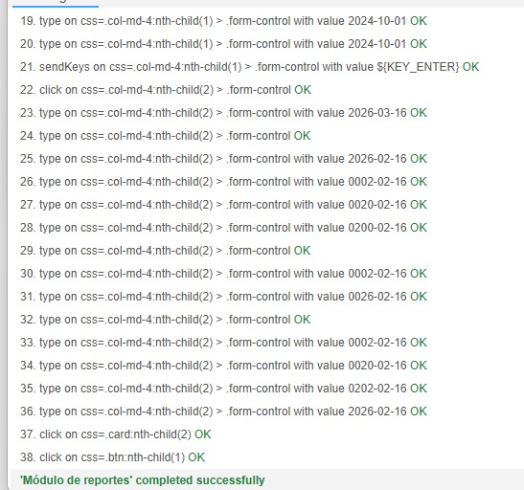
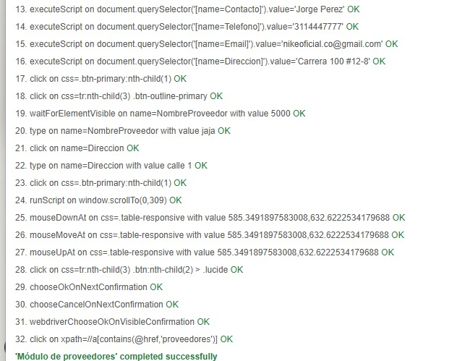
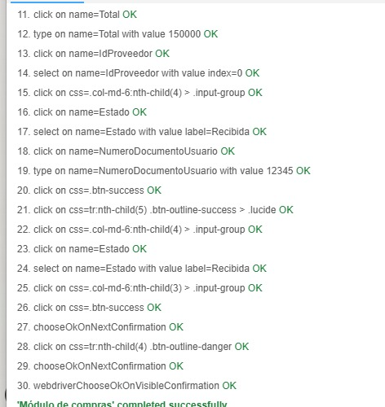
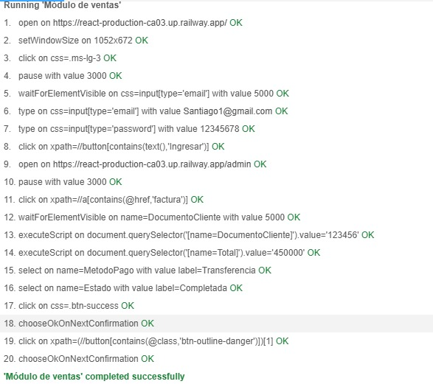
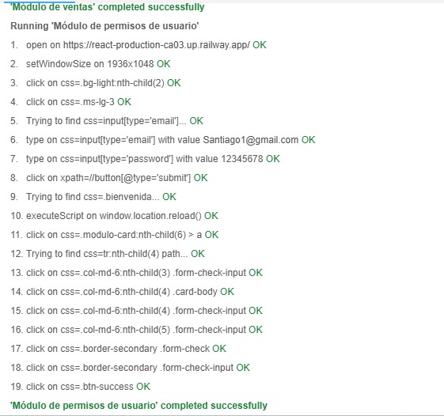

12. Evaluación CMMI
Nivel estimado: Nivel 2 — Gestionado.
El proceso de desarrollo del Sistema Moon Jeans se alinea con el Nivel 2 del modelo CMMI, caracterizado por planificación del proyecto,
gestión de requisitos, seguimiento del avance y verificación del producto antes de su implementación.
El proyecto se desarrolló a lo largo de siete trimestres académicos organizados en fases progresivas.
Trimestre 1 — Análisis del problema: Identificación de necesidades y alcance.
Trimestre 2 — Recolección de requisitos: Levantamiento de procesos y funcionalidades.
Trimestre 3 — Diseño del sistema: Arquitectura, base de datos e interfaces.
Trimestre 4 — Desarrollo del backend: API en Laravel y autenticación por token.
Trimestre 5 — Desarrollo de clientes: Aplicación web React y móvil Flutter.
Trimestre 6 — Integración y optimización: Corrección de errores y mejoras.
Trimestre 7 — Pruebas y documentación: Validación final y elaboración de informes.

13. Métricas de Calidad del Software
Rendimiento: Tiempo de respuesta inferior a 2 segundos en operaciones principales.
Usabilidad: Navegación intuitiva y bajo tiempo de aprendizaje.
Fiabilidad: Funcionamiento estable sin fallos críticos detectados.
Disponibilidad: Acceso continuo y soporte multiusuario.

14. Conclusiones
El Sistema de Inventario Moon Jeans cumple con los estándares de calidad de la norma ISO/IEC 25010, destacando su funcionalidad,
seguridad mediante autenticación por token, rendimiento adecuado y facilidad de mantenimiento.
El desarrollo planificado bajo criterios CMMI Nivel 2 demuestra que el sistema es estable, escalable y apto para su implementación
en entornos reales de gestión de inventarios.

